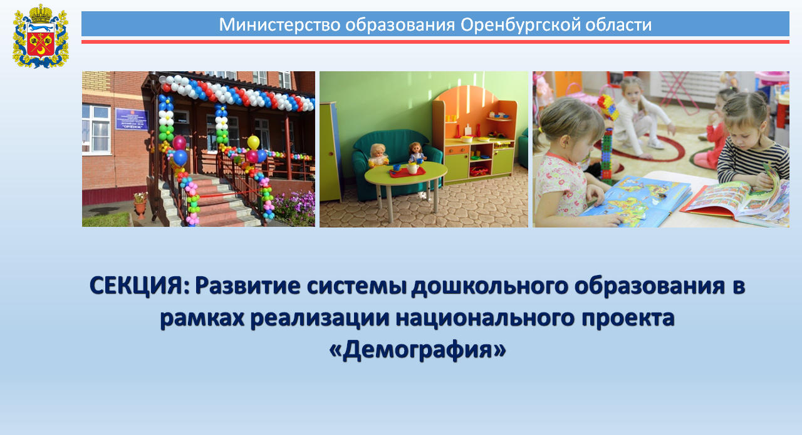
23 марта 2021 года методист МКУ «ИМТЦ» управления образования МО Абдулинский городской округ Надежда Михайловна Грызлова совместно с руководителем РМО старшим воспитателем МБДОУ «Детский сад комбинированного вида № 7 «Радуга» Татьяной Викторовной Юровой приняли участие в видеоконференции тематической площадки итоговой коллегии министерства образования Оренбургской области в секции: Развитие системы образования дошкольного образования в рамках реализации национального проекта «Демография».
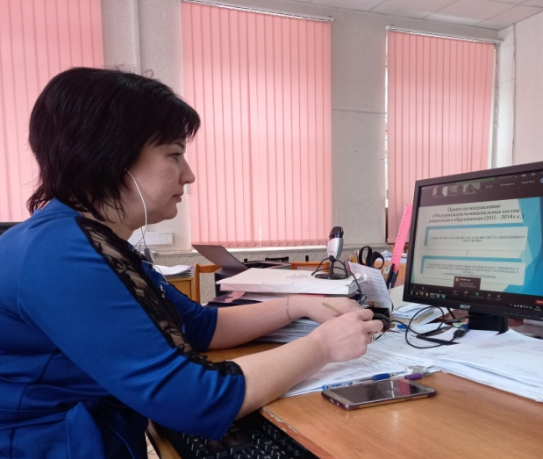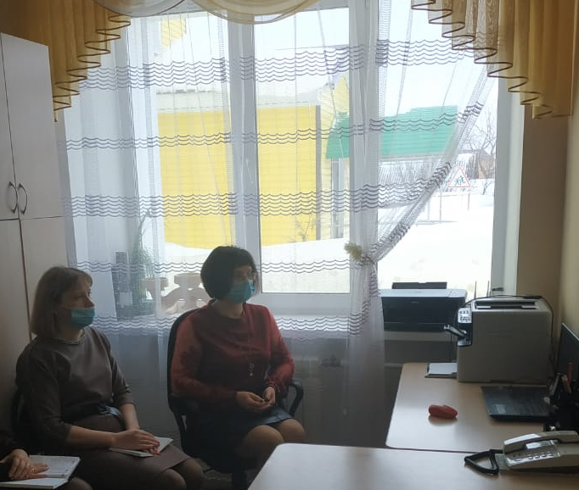
В рамках данной видеоконференции были рассмотрены следующие вопросы:
- Система дошкольного образования Оренбургской области: итоги и перспективы.
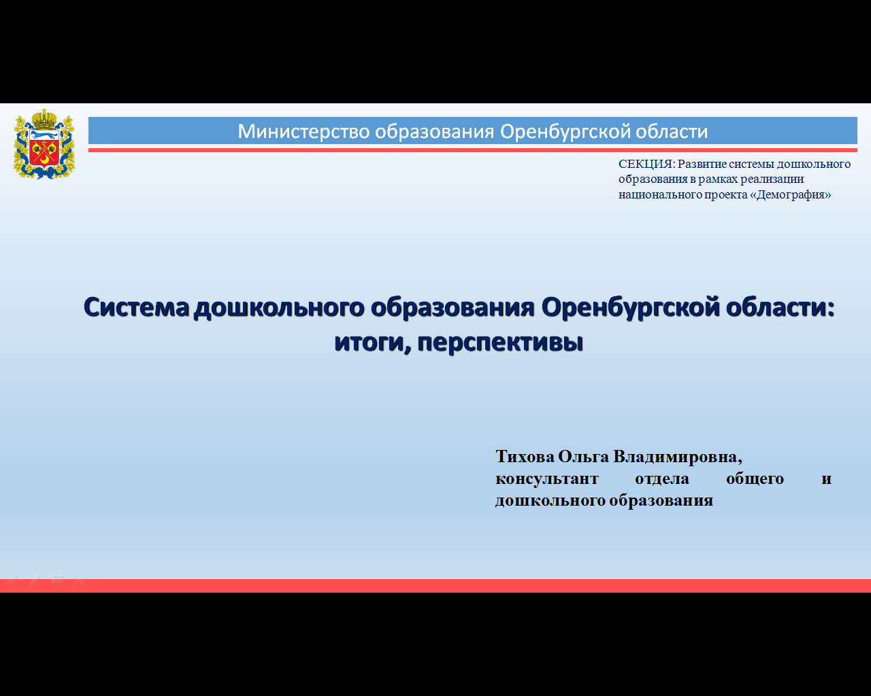
- Стажировочная площадка как одна из актуальных форм повышения компетенции педагогов.
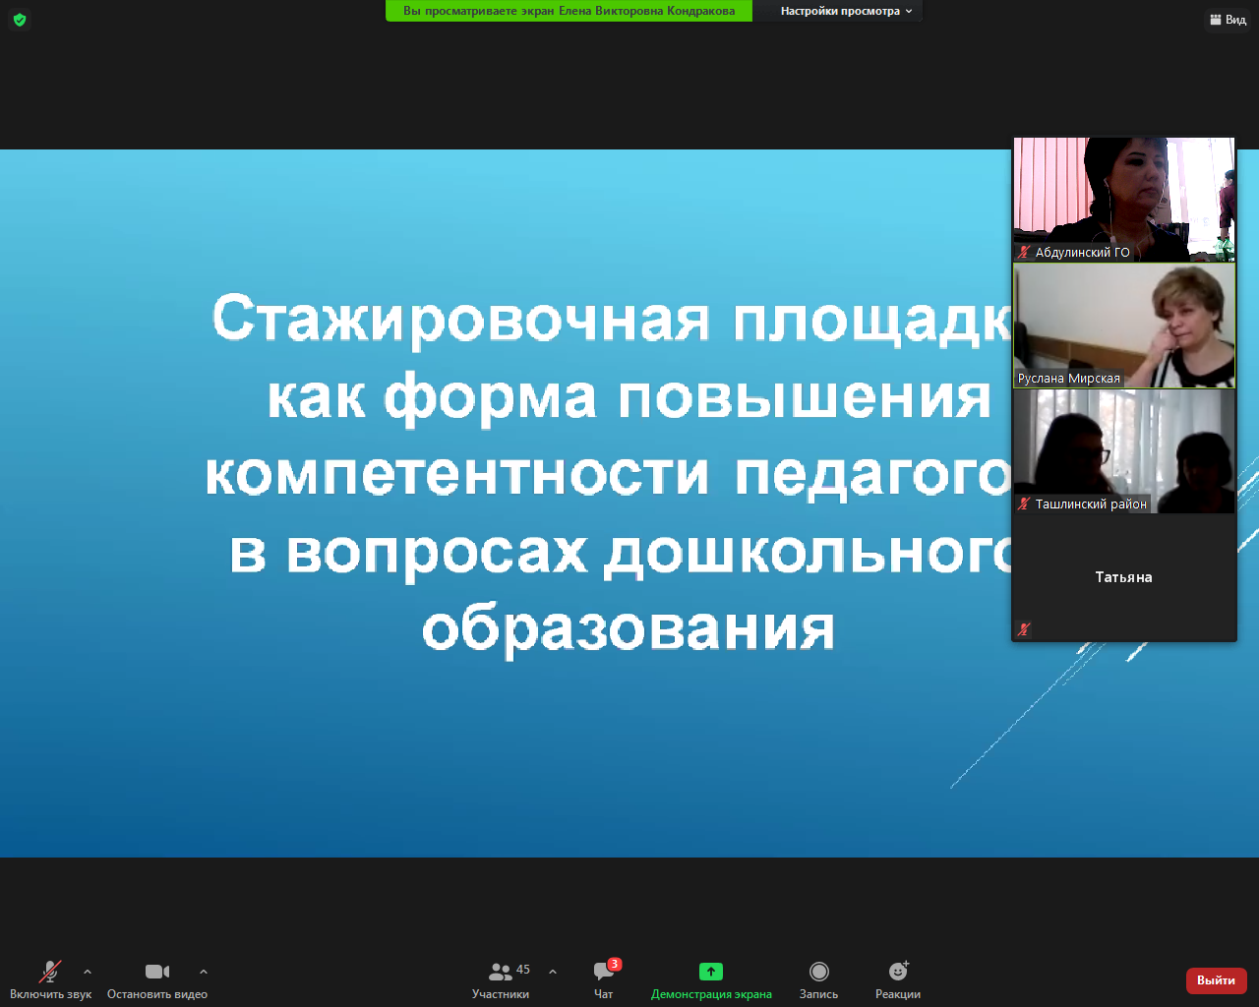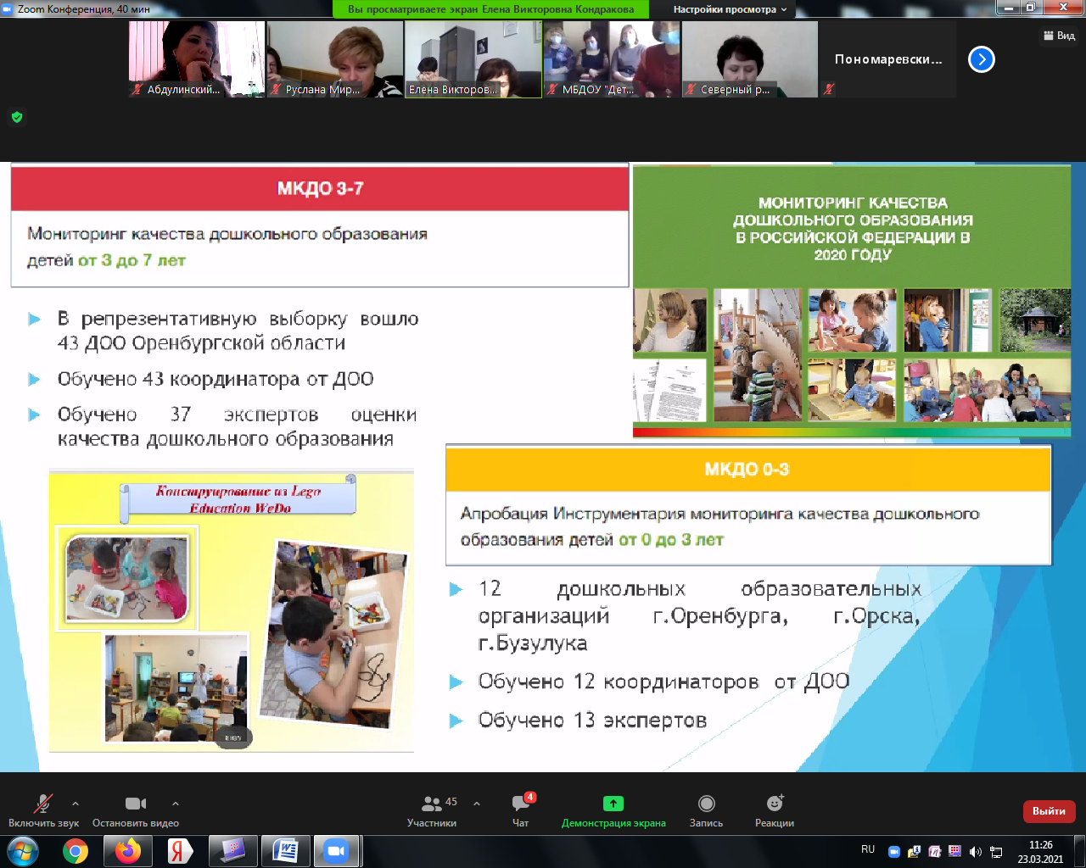
- Изменения законодательства в сфере дошкольного образования.
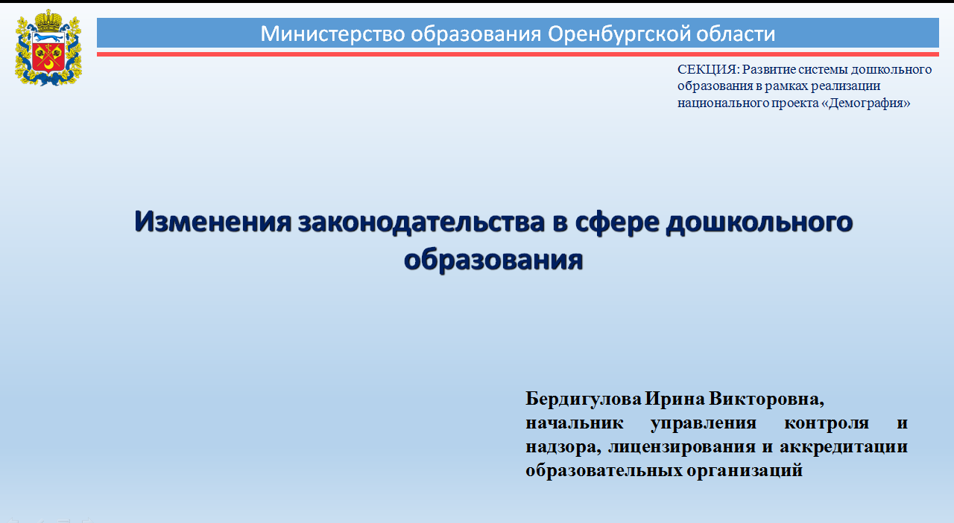
- Региональная система доступности дошкольного образования: изменения функционирования, типичные ошибки.
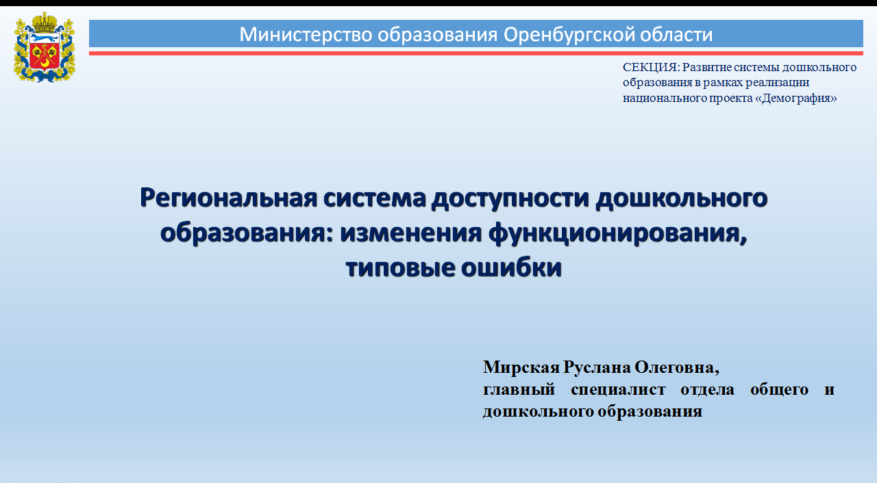
- Организация работы специалиста по внесению корректной информации.

В ходе видеоконференции участники проанализировали работу за 2020 год, наметили планы на 2021 год и ознакомились с новациями.

